Allegato A
DOMANDA DI PARTECIPAZIONE (in carta semplice)

Spett.
COGEIDE S.p.A.
Via Crema SN
24050 MOZZANICA (BG)

OGGETTO: selezione per titoli, prove e colloquio, per l’assunzione, a tempo pieno determinato per la durata di un anno, con eventuale trasformazione a tempo pieno indeterminato, con contratto ccnl gas acqua, dl un tecnico ambientale con particolare riferimento alle acque di scarico degli insediamenti produttivi

Il sottoscritto __________________________________________ nato a _____________________ (___) il _______ residente a ________________________________________ (___) in Via ______________________________ n ___ CAP ___________ C.F. _______________________ tel. _____________ mail ________________________________
eventuale diverso recapito per comunicazioni se diverso dalla residenza ____________________________________
_______________________________________________________________________________________________

CHIEDE

di essere ammesso all'avviso di selezione in oggetto
A tal fine, consapevole delle sanzioni penali previste dall'art.76 del D.P.R. 445/2000 in caso di dichiarazione mendace e falsità in atti
DICHIARA
- di essere in possesso della cittadinanza italiana o altro Stato dell'Unione Europea (fatte salve le eccezioni di cui al D.P.C.M. 7.2.94, n. 174) e di godere di godere dei diritti civili e politici negli Stati di appartenenza o provenienza;

- cittadino appartenente a uno dei paesi membri dell'Unione Europea
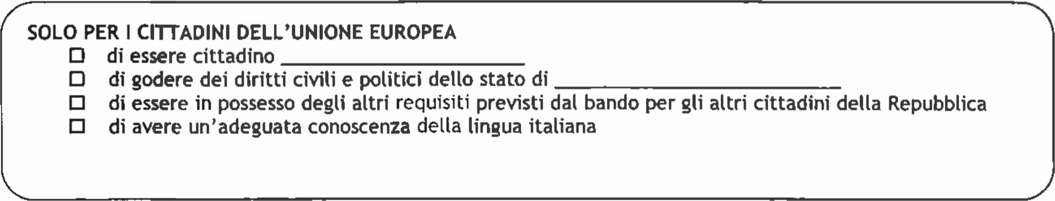

- cittadino appartenente a paese extracomunitario e in possesso di regolare permesso di soggiorno
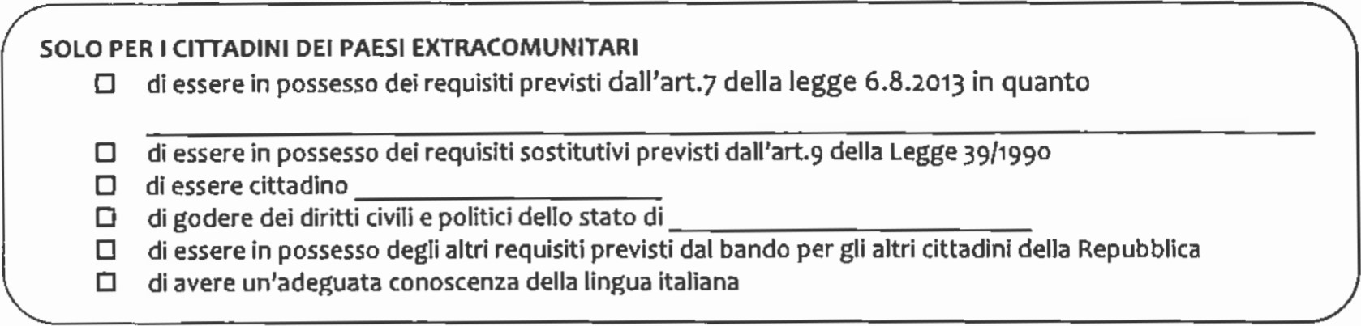

- di avere una buona conoscenza della lingua italiana;
- di avere il pieno godimento dei diritti civili e politici e l’inesistenza di condanne penali e/o di stato di interdizione e/o di provvedimenti di prevenzione o di altre misure;
- di possedere il seguente titolo di studio ______________________________________________________________
di durata __________________________ conseguito nell'anno ___________________ presso ____________________________________________ di _____________________________ con votazione di _________su _______

- di non essere stato destituito o dispensato dall'impiego in una pubblica amministrazione per persistente ed insufficiente rendimento e non essere stato dichiarato decaduto da altro impiego statale per avere conseguito l'impiego mediante la produzione di documenti falsi o viziati da invalidità insanabile, nonché di non essere stato interdetto dai pubblici uffici in base a sentenza passata in giudicato;
- di avere piena idoneità psico-fisica all'impiego ed alle mansioni dui cui al presente bando, compresa l’assenza di allergie a sostanze chimiche e/o punture di insetti;
- di avere compiuto i 25 anni;
- di essere in possesso di patente di guida di tipo ___________ con almeno 15 punti;
- di aver preso visione del presente avviso di selezione e di accettare tutte le clausole in esso contenute;
- di autorizzare il trattamento dei dati personali per le finalità legate alla procedura concorsuale, ai sensi del GDPR UE 2016/679 e smi;
- che tutte le informazioni contenute nel curriculum allegato sono veritiere.

DICHIARA ALTRESI’
di possedere i seguenti requisiti preferenziali di merito di cui all’art.4 del bando (completare le caselle di interesse e allegare documenti a supporto)

Laurea magistrale in una delle seguenti classi: Biologia (LM-6), Ingegneria per l’Ambiente e il territorio (LM-35), Scienze Chimiche (LM-54), Scienze e Tecnologie della Chimica Industriale (LM-1), Scienze e Tecnologie per l’Ambiente e il Territorio (LM-75) |  |  |  |  | SI - NO | ALLEGARE
Esperienza specifica nelle attività oggetto di selezione
ATTIVITA' SVOLTA | RUOLO | AZIENDA | DAL | AL | NOTE

Prima dell’assunzione sarà inoltre valutata l’esistenza di eventuali incompatibilità dovute a rapporti di parentela con dirigenti e amministratori della società.

Il sottoscritto dichiara altresì (barrare l'opzione che interessa):
- l'inesistenza di eventuali incompatibilità dovute a rapporti di parentela con dirigenti e/o amministratori della società.
- l'esistenza di eventuali incompatibilità dovute a rapporti di parentela con dirigenti e/o amministratori della società e più precisamente (specificare):
___________________________________________________________________________________________

Il sottoscritto chiede che ogni eventuale comunicazione sia trasmessa al seguente indirizzo di posta elettronica:
___________________________________________________________________________________________

Data __________________ Firma __________________________________

Documentazione da alleqare:
- Curriculum aggiornato (in formato europeo) datato e firmato;
- Fotocopia documento di identità in corso di validità;
- Elenco dettagliato degli elementi e relativi documenti di cui all’art.4 del bando;
- Titoli di studio o relative autocertificazioni;
- Eventuali ulteriori elementi o titoli ritenuti utili per la selezione e attinenti all’oggetto della selezione.

